
责任编辑：刘静
电 话：86-010-58303547
传 真：86-010-58303388
编辑邮箱：yly@chinaccm.com
地址：北京市朝阳区高碑店盛世龙源12号楼（邮编：100022）

聚丙烯
2018.4.20
聚丙烯市场周报目录
一、一周石化企业PP出厂价格及生产情况 3
1、 PP出厂价格 3
2、 PP出厂价格走势图 10
3、部分石化厂家装置情况 10
二、一周国内PP市场评述 12
1、一周国内PP市场分析及后市预测 12
三、本周国际PP市场报价及走势图 14
1．一周国际PP市场价格汇总表 14
2．国际PP市场价格走势图 15
四、上游动态 15
1、国际原油期货价格走势图 15
2、远东丙烯市场价格 16
3.亚洲丙烯价格走势图 16

一、一周石化企业PP出厂价格及生产情况

PP出厂价格
（单位：元/吨）
销售公司 | 生产厂家 | 牌号 | 用途 | 涨跌 | 2018/4/19 | 2018/4/12 | 备注
中油东北 | 大庆炼化 | EPS30R | 共聚 | - | 9600 | 9600 | 定价
中油东北 | 大庆炼化 | PA-14D | 管材 | - | 10200 | 10200 | 定价
中油东北 | 大庆炼化 | PPB4228 | 管材 | - | 9800 | 9800 | 定价
中油东北 | 大庆炼化 | T30S | 拉丝 | - | 8900 | 8900 | 定价
中油东北 | 大庆炼化 | T38F | 膜料 | - | 8900 | 8900 | 定价
中油东北 | 大庆石化 | T30S | 拉丝 | - | 8900 | 8900 | 定价
中油东北 | 大庆石化 | T38F | 膜料 | - | 8900 | 8900 | 定价
中油东北 | 大连石化 | T30S | 拉丝 | - | 8900 | 8900 | 无货
中油东北 | 大连石化 | T36F | 膜料 | - | 8900 | 8900 | 定价
中油东北 | 大连石化 | Z69S | 纤维 | - | 9050 | 9050 | 定价
中油东北 | 大连西太 | T30S | 拉丝 | 50 | 8850 | 8800 | 无货
中油东北 | 抚顺石化 | T30S | 拉丝 | - | 8900 | 8900 | 定价 Z69S-1
中油东北 | 抚顺石化 | T38FE | 膜料 | - | 8900 | 8900 | 定价
中油东北 | 抚顺石化 | Z30S | 纤维 | - | 9000 | 9000 | 无货
中油华东 | 大庆炼化 | Z30S | 纤维 | 100 | 9150 | 9050 | 定价
中油华东 | 大庆石化 | T30S | 拉丝 | 150 | 9300 | 9150 | 定价
中油华东 | 大庆石化 | T38F | 膜料 | 100 | 9000 | 8900 | 定价
中油华东 | 独山子石化 | EPS30R | 共聚 | 250 | 9600 | 9350 | 无货
中油华北 | 华北石化 | LI28F | 膜料 | - | 8850 | 8850 | 定价
中油华北 | 华北石化 | T30S | 拉丝 | - | 8750 | 8750 | 定价
中油华北 | 大庆炼化 | PA14D | 管材 | 150 | 10200 | 10050 | 无货
中油华北 | 大庆炼化 | PPB4228 | 管材 | 100 | 9850 | 9750 | 定价
中油华北 | 大庆石化 | T30S | 拉丝 | - | 8950 | 8950 | 定价
中油华北 | 大庆石化 | T38F | 膜料 | - | 8850 | 8850 | 挂牌
中油华北 | 独山子石化 | EPS30R | 共聚 | 200 | 9650 | 9450 | 挂牌
中油华南 | 兰港 | H9018 | 餐盒专用料 | 100 | 9600 | 9500 | 挂牌
中油华南 | 大庆石化 | T30S | 拉丝 | - | 8850 | 8850 | 挂牌
中油华南 | 广西钦州石化 | L5E89 | 拉丝 | - | 8800 | 8800 | 无货
中油华南 | 独山子石化 | K8003 | 共聚 | 200 | 9800 | 9600 | 无货
中油西北 | 兰州石化 | F401 | 拉丝 | - | 9200 | 9200 | 无货
中油西北 | 兰州石化 | T30S | 拉丝 | - | 8800 | 8800 | 挂牌
中油西北 | 独山子石化 | EPS30R | 共聚 | - | 9300 | 9300 | 无货
中油西北 | 独山子石化 | T30S | 拉丝 | - | 8800 | 8800 | 挂牌HB01MF
中油西南 | 兰州石化 | SP179 | 汽车专用料（高熔共聚） | 150 | 9900 | 9750 | 挂牌
中油西南 | 兰州石化 | T30S | 拉丝 | - | 9050 | 9050 | 挂牌
中油西南 | 兰州石化 | T38F | 膜料 | - | 9250 | 9250 | 挂牌
中油西南 | 兰港 | H9018 | 餐盒专用料 | 100 | 9500 | 9400 | 挂牌
中油西南 | 大庆炼化 | PA14D | 管材 | 100 | 10350 | 10250 | 挂牌
中油西南 | 大庆炼化 | V30G | 软塑料 | 150 | 9150 | 9000 | 挂牌
中油西南 | 独山子石化 | 0640P | 管材 | 100 | 9850 | 9750 | 无货
中油西南 | 独山子石化 | EPS30R | 共聚 | 50 | 9650 | 9600 | 无货
中油西南 | 独山子石化 | F1002B | 膜料 | - | 9350 | 9350 | 挂牌
中油西南 | 独山子石化 | K8003 | 共聚 | 250 | 9850 | 9600 | 挂牌
中油西南 | 独山子石化 | S1003 | 拉丝 | - | 9050 | 9050 | 无货
中油西南 | 独山子石化 | T30S | 拉丝 | - | 9050 | 9050 | 无货
中石化销售华东分公司 | 上海石化 | F280/F280S | 膜料 | 100 | 9250 | 9150 | 挂牌
中石化销售华东分公司 | 上海石化 | F800E/F800EDF | 流延膜 | 100 | 10050 | 9950 | 无货
中石化销售华东分公司 | 上海石化 | FC801/FC801M | 流延膜 | 100 | 9550 | 9450 | 挂牌
中石化销售华东分公司 | 上海石化 | GM1600E | 透明丙 | 100 | 10150 | 10050 | 无货
中石化销售华东分公司 | 上海石化 | M180R | 低熔共聚 | 100 | 9550 | 9450 | 挂牌
中石化销售华东分公司 | 上海石化 | M250E | 透明丙 | 100 | 10450 | 10350 | 挂牌
中石化销售华东分公司 | 上海石化 | M2600R | 高熔共聚 | 100 | 9650 | 9550 | 挂牌
中石化销售华东分公司 | 上海石化 | M700R | 低熔共聚 | 100 | 9650 | 9550 | 无货
中石化销售华东分公司 | 上海石化 | M800E | 透明丙 | 100 | 10250 | 10150 | 挂牌
中石化销售华东分公司 | 上海石化 | T300 | 拉丝 | 100 | 9250 | 9150 | 挂牌
中石化销售华东分公司 | 上海石化 | Y1600 | 纤维料 | 100 | 9500 | 9400 | 无货
中石化销售华东分公司 | 上海石化 | Y2600T | 纤维 | 100 | 9500 | 9400 | 无货
中石化销售华东分公司 | 九江石化 | T30S | 拉丝 | - | 8900 | 8900 | 无货
中石化销售华东分公司 | 九江石化 | T36F | 膜料 | - | 8900 | 8900 | 无货
中石化销售华东分公司 | 扬子石化 | C180 | 冷水管材 | 100 | 9600 | 9500 | 挂牌
中石化销售华东分公司 | 扬子石化 | F401(PPH-T03-H) | 拉丝 | 150 | 9250 | 9100 | 挂牌
中石化销售华东分公司 | 扬子石化 | J340(PPB-M02) | 低熔共聚 | 100 | 9550 | 9450 | 挂牌
中石化销售华东分公司 | 扬子石化 | K8003(PPB-M02-V) | 低熔共聚 | 100 | 9600 | 9500 | 无货
中石化销售华东分公司 | 扬子石化 | K9927 | 高熔共聚 | 100 | 9600 | 9500 | 挂牌
中石化销售华东分公司 | 扬子石化 | S1004(PPH-T03) | 拉丝 | 150 | 8950 | 8800 | 挂牌
中石化销售华东分公司 | 扬子石化 | S700 | 纤维 | 100 | 9200 | 9100 | 无货
中石化销售华东分公司 | 镇海炼化 | EPS30R | 共聚 | 100 | 9500 | 9400 | 挂牌
中石化销售华东分公司 | 镇海炼化 | F280Z | 膜料 | 150 | 9200 | 9050 | 挂牌
中石化销售华东分公司 | 镇海炼化 | T30S | 拉丝 | 150 | 9250 | 9100 | 无货
中石化销售华中分公司 | 中原石化 | T30S(PPH-T03) | 拉丝 | 100 | 8900 | 8800 | 挂牌
中石化销售华中分公司 | 武汉凤凰 | T30S | 拉丝 | - | 8800 | 8800 | 挂牌
中石化销售华中分公司 | 武汉凤凰 | T36F(PPH-F03G) | 膜料 | 300 | 8850 | 8550 | 无货
中石化销售华中分公司 | 洛阳石化 | F401 | 拉丝 | - | 8800 | 8800 | 挂牌
中石化销售华中分公司 | 湖南长盛 | T30S | 拉丝 | -100 | 8800 | 8900 | 挂牌
中石化销售华中分公司 | 湖南长盛 | T38F(PPH-F03G) | 膜料 | - | 8550 | 8550 | 挂牌
中石化销售华中分公司 | 湖南长盛 | V30G(PPH-M18) | 注塑 | 500 | 8900 | 8400 | 挂牌
中石化销售华中分公司 | 湖南长盛 | Z30S-S | 纤维 | 300 | 9000 | 8700 | 挂牌
中石化销售华中分公司 | 荆门石化 | T30S | 拉丝 | -100 | 8800 | 8900 | 挂牌
中石化销售华中分公司 | 荆门石化 | T36F(PPH-F03D) | 膜料 | 300 | 8850 | 8550 | 无货
中石化销售华中分公司 | 荆门石化 | Z30S | 纤维 | 500 | 9000 | 8500 | 定价
中石化销售华北分公司 | 中沙石化 | 500N | 注塑 | - | 8750 | 8750 | 定价
中石化销售华北分公司 | 中沙石化 | 550J | 拉丝 | - | 8600 | 8600 | 定价FC801MX
中石化销售华北分公司 | 中沙石化 | EP200K | 低熔共聚 | - | 9400 | 9400 | 定价
中石化销售华北分公司 | 中沙石化 | EP300H | 低熔共聚 | 50 | 9450 | 9400 | 定价
中石化销售华北分公司 | 中沙石化 | EP548R | 高熔共聚 | - | 9400 | 9400 | 定价
中石化销售华北分公司 | 天津联合 | EPS30R | 低熔共聚 | 50 | 9450 | 9400 | 定价
中石化销售华北分公司 | 天津联合 | T30S | 拉丝 | - | 9000 | 9000 | 定价
中石化销售华北分公司 | 济南炼厂 | H30S | 无纺 | 50 | 9000 | 8950 | 定价
中石化销售华北分公司 | 济南炼厂 | T30S | 拉丝 | - | 8950 | 8950 | 定价
中石化销售华北分公司 | 济南炼厂 | T36F | 膜料 | - | 8850 | 8850 | 定价
中石化销售华北分公司 | 济南炼厂 | W28 | 无纺 | - | 8950 | 8950 | 定价
中石化销售华北分公司 | 济南炼厂 | Z30S | 纤维 | 50 | 8950 | 8900 | 无货
中石化销售华北分公司 | 燕山石化 | 4220PPR | 管材 | - | 10600 | 10600 | 定价
中石化销售华北分公司 | 燕山石化 | B1101 | 管材 | - | 11000 | 11000 | 定价
中石化销售华北分公司 | 燕山石化 | B4101 | 管材 | - | 10050 | 10050 | 定价
中石化销售华北分公司 | 燕山石化 | B4808 | 透明丙 | - | 9750 | 9750 | 定价
中石化销售华北分公司 | 燕山石化 | B8101 | 管材 | - | 9550 | 9550 | 定价
中石化销售华北分公司 | 燕山石化 | C5606 | 三元共聚 | 100 | 10200 | 10100 | 定价
中石化销售华北分公司 | 燕山石化 | K1008 | 注塑 | - | 8800 | 8800 | 定价
中石化销售华北分公司 | 燕山石化 | K4818 | 无规共聚 | - | 9900 | 9900 | 定价
中石化销售华北分公司 | 燕山石化 | K4912 | 医用注射 | - | 9400 | 9400 | 定价
中石化销售华北分公司 | 燕山石化 | K6606 | 低熔共聚 | - | 9550 | 9550 | 定价
中石化销售华北分公司 | 燕山石化 | K7726 | 洗衣机 | - | 9500 | 9500 | 定价
中石化销售华北分公司 | 燕山石化 | K8003 | 低熔共聚 | - | 9550 | 9550 | 定价
中石化销售华北分公司 | 燕山石化 | K8303 | 低熔共聚 | - | 9550 | 9550 | 定价
中石化销售华北分公司 | 燕山石化 | K9026 | 超高抗冲共聚注塑 | - | 10100 | 10100 | 挂牌
中石化销售华北分公司 | 燕山石化 | S1003 | 拉丝 | - | 8700 | 8700 | 挂牌
中石化销售华北分公司 | 燕山石化 | T1701 | 土工隔栅专用料 | - | 9700 | 9700 | 挂牌
中石化销售华北分公司 | 青岛石化 | T30S | 拉丝 | - | 8850 | 8850 | 挂牌
中石化销售华北分公司 | 青岛石化 | T36F/F280Q | 膜料 | 100 | 8950 | 8850 | 无货
中石化销售华北分公司 | 青岛石化 | V30G | 注塑 | - | 8750 | 8750 | 无货
中石化销售华北分公司 | 齐鲁石化 | EPS30R | 低熔共聚 | 50 | 9500 | 9450 | 无货
中石化销售华北分公司 | 齐鲁石化 | EPS30RA | 低熔共聚 | - | 9450 | 9450 | 无货
中石化销售华北分公司 | 齐鲁石化 | QP73N | 低熔共聚 | - | 9900 | 9900 | 无货
中石化销售华北分公司 | 齐鲁石化 | QP83N/81N | 低熔共聚 | - | 9500 | 9500 | 挂牌
中石化销售华北分公司 | 齐鲁石化 | SP179 | 汽车专用料（低熔共聚） | - | 9550 | 9550 | 挂牌
中石化销售华北分公司 | 齐鲁石化 | T30S | 拉丝 | - | 8700 | 8700 | 挂牌
中石化销售华北分公司 | 齐鲁石化 | T36F | 膜料 | - | 8900 | 8900 | 无货
中石化销售华南分公司 | 广州石化 | CJS700 | 注塑 | 100 | 9600 | 9500 | 挂牌
中石化销售华南分公司 | 广州石化 | CS820 | 纺丝 | - | 9050 | 9050 | 挂牌
中石化销售华南分公司 | 广州石化 | F401 | 拉丝 | - | 9050 | 9050 | 挂牌
中石化销售华南分公司 | 广州石化 | J501/JF501 | 拉丝 | - | 9050 | 9050 | 挂牌
中石化销售华南分公司 | 广州石化 | J641 | 共聚 | - | 9450 | 9450 | 挂牌
中石化销售华南分公司 | 广州石化 | J842 | 共聚 | - | 9450 | 9450 | 挂牌
中石化销售华南分公司 | 广州石化 | S800 | 纤维 | - | 9050 | 9050 | 挂牌
中石化销售华南分公司 | 海南炼厂 | T30S | 拉丝 | - | 9000 | 9000 | 挂牌
中石化销售华南分公司 | 海南炼厂 | T36F | 膜料 | 100 | 9000 | 8900 | 挂牌
中石化销售华南分公司 | 海南炼厂 | V30G | 注塑 | - | 9050 | 9050 | 挂牌
中石化销售华南分公司 | 海南炼厂 | Z30S | 纤维 | - | 9000 | 9000 | 挂牌
中石化销售华南分公司 | 湛江东兴 | T30S | 拉丝 | - | 9000 | 9000 | 挂牌
中石化销售华南分公司 | 湛江东兴 | V30G | 注塑 | - | 9100 | 9100 | 挂牌
中石化销售华南分公司 | 福建联合 | 1080K | 拉丝 | - | 9000 | 9000 | 挂牌
中石化销售华南分公司 | 福建联合 | 1100N | 注塑 | - | 9050 | 9050 | 挂牌
中石化销售华南分公司 | 福建联合 | 1104K | 拉丝 | - | 8950 | 8950 | 挂牌
中石化销售华南分公司 | 福建联合 | T30S | 拉丝 | - | 9050 | 9050 | 定价
中石化销售华南分公司 | 茂名石化 | EPC30R-H | 共聚 | 100 | 9600 | 9500 | 定价
中石化销售华南分公司 | 茂名石化 | EPS30R | 共聚 | 100 | 9600 | 9500 | 定价
中石化销售华南分公司 | 茂名石化 | EPT30R | 共聚 | 100 | 9400 | 9300 | 挂牌
中石化销售华南分公司 | 茂名石化 | HHP4 | 高熔共聚 | - | 9800 | 9800 | 定价
中石化销售华南分公司 | 茂名石化 | T30S | 拉丝 | - | 9250 | 9250 | 挂牌 C5608
中石化销售华南分公司 | 茂名石化 | Z30S/N-Z30S | 纤维 | - | 9100 | 9100 | 挂牌

PP出厂价格走势图
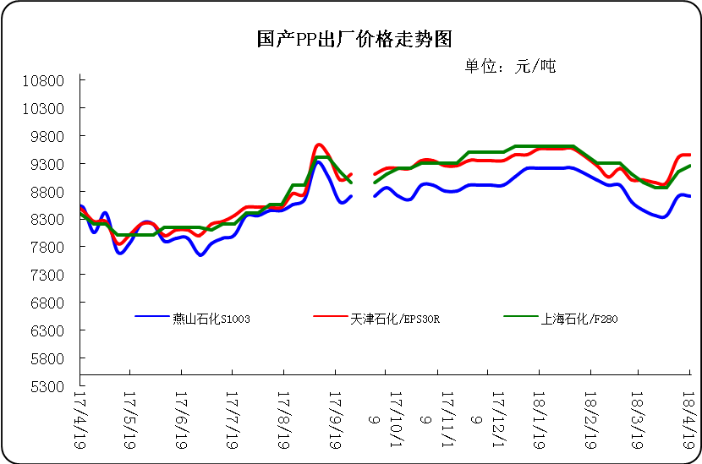

3、部分石化厂家装置情况
石化厂家 | 4月20日 | 产能（万吨/年）
齐鲁石化 | 产QCT20N，计划转产EPS30R | 7
燕山石化 | 一聚：产C5608 | 20
燕山石化 | 二聚：产PPR4220 | 4
燕山石化 | 三聚：昨天转产K9829H | 20
中原乙烯 | 新装置：产PPH-M16 | 10
中原乙烯 | 老装置：产PPB-M02 | 6
中沙天津 | 产EP548RQ | 45
天津联合 | 产EPS30R | 7
洛阳石化 | 老装置：2014年8月15日停车，该装置彻底停车 | 8
洛阳石化 | 新装置：产PPH-Y22 | 14
青岛炼化 | 产Z30S，计划明日转产FH-08 | 20
济南炼厂 | 产PPH-Y40(W28) | 12
上海石化 | 1PP：产M800E | 10
上海石化 | 2PP：产GM1600E | 10
上海石化 | 3PP：产M3000RH | 20
扬子石化 | 1PP装置A线：产J340，计划明日转产C180 | 10
扬子石化 | 1PP装置B线：12日起停车消缺三天 | 10
扬子石化 | 2PP装置：产PPB-M30-VH | 20
镇海炼化 | 1PP装置：产PPH-T03，计划明日转产M60T | 20
镇海炼化 | 2PP装置：产M02 | 30
九江石化 | 产T36F | 10
广州石化 | 一线：11月30日停车检修至元月8日开车 | 14
广州石化 | 二线：产CJS700 | 6
茂名石化 | 一线：产PPB-M02D | 17
茂名石化 | 二线：产N-Z30S | 30
茂名石化 | 三线：产K8003 | 20
北海炼化 | 11月23日起停车检修中，预计停车55天左右 | 20
福建联合 | 老装置：产T30S | 12
福建联合 | 新装置：一线产1100N，二线产1080K | 一线：33；二线：22
湛江东兴 | 产V30G | 14
钦州石化 | 产拉丝L5E89 | 20
海南炼厂 | 产T36F | 20
大庆石化 | 产T38F | 10
大庆炼化 | 老装置：产T30S | 30
大庆炼化 | 新装置：产V30G | 30
大连有机 | 新装置：产T30S | 20
大连有机 | 老装置A：产H39S-2 | 7
大连有机 | 老装置B：停车 | 5
大连西太 | 产T30S | 15
独山子石化 | 老装置一线：产EPS30R | 7
独山子石化 | 老装置二线：产V30S | 7
独山子石化 | 新装置一线：产K8003 | 30
独山子石化 | 新装置二线：产S1003 | 25
兰州石化 | 老装置：长期停车 | 5
兰州石化 | 新装置：产T28FE | 30

二、一周国内PP市场评述

1、一周国内PP市场分析及后市预测
本周PP市场回顾
本周市场价格窄幅下滑，市场交投气氛转淡，外盘货源依旧偏紧，价格稳中上调，但国内市场由于下游期货价格下调，利空市场心态，买盘采购积极性减弱，炼厂高价出货不畅，库存压力上升，加之部分贸易商报价偏低，业者出货意向增加，报盘价格下调。周中华东和华南受区域需求尚可支撑，丙烯价格上调，但主流和其他地区价格弱势下滑。目前市场来看，PDH装置陆续恢复重启，到港船货有增加预期；需求方面，市场整理回落，环氧丙烷和辛醇接货心态谨慎，观望心态增加，盼跌情绪升温，市场交投减弱，业者降价出货意向增加。市场结束全体上涨行情，市场价格上下波动。本周石化出厂报价上调幅度明显放缓，大多处于基本平稳的状态，成本支撑作用有所减弱。期货盘面本周表现欠佳，市场心态受挫。加之前期市场积累的较大涨幅，下游一时无力消化，终端对高价抵触情绪浓厚，贸易商不得已让利出货。下游终端接盘增量尚不明显，市场成交重心下移。原油价格整体呈现“V”字型走势。周内前期，OPEC月报好坏参半令市场犹豫不决，但国际能源署(IEA)公布最新月报显示3月全球原油供应量下降，同时叙利亚局势依然紧张也增加了油价的风险溢价，这令原油多头信心受到鼓舞，国际油价小幅推涨，之后由于叙利亚局势略有缓解，同时美国原油产量继续走高令投资者担忧情绪依然严重，市场锁定获利，令油价回调；周内后期，虽然美指上涨在一定程度上限制了油价上行空间，但美国可能对俄罗斯增加制裁力度以及伊朗核协议的不确定性依然为油市带来支撑，世界贸易组织建议中美贸易摩擦用谈判方式解决缓解紧张情绪，加之美国石油协会及EIA接续发布利好原油库存数据，积累的多头动能得以爆发，油价开启强势暴涨模式。周末，均聚拉丝/注塑料主流报价在9100-9450元。国产共聚料在9700-10100元。进口共聚料在10200-11200元。

国内部分PP市场周价格对比
市场 | 厂家 | 牌号 | 级别 | 4月19日 | 4月12日
北京 | 呼石化 | T30S | 拉丝料 | 8800 | 8900
北京 | 燕山石化 | K8303 | 共聚料 | 9550 | 9550
余姚 | 镇海炼化 | T30S | 拉丝料 | 8970 | 8950
余姚 | 镇海炼化 | EPS30R | 共聚料 | 9500 | 9400
广州 | 广西石化 | L5E89 | 拉丝料 | 8950 | 9150
广州 | 茂名石化 | EPS30R | 共聚料 | 9600 | 9500
下周分析预测
近期石化库存有所减少，市场货源不多，石化仍有挺价意愿，但期货表现震荡，现货市场继续大涨受阻，多以消化前期涨势为主，下游刚需备货，市场成交意向均在低价位。预计，短期内PP市场涨势明显受阻，市场价格多呈弱势整理态势，大致有50-300元/吨的波动区间。
2.国内市场PP价格走势图
- 国内PP拉丝料市场价格走势图
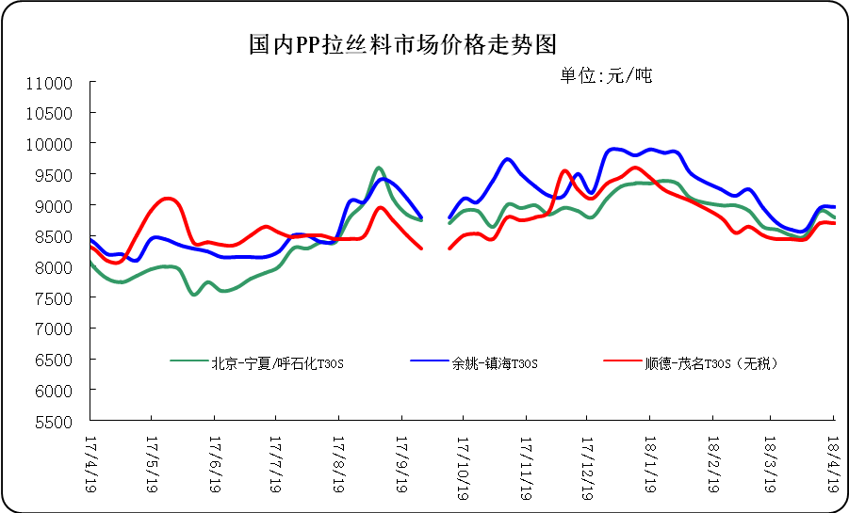

② 国内PP共聚市场价格走势图
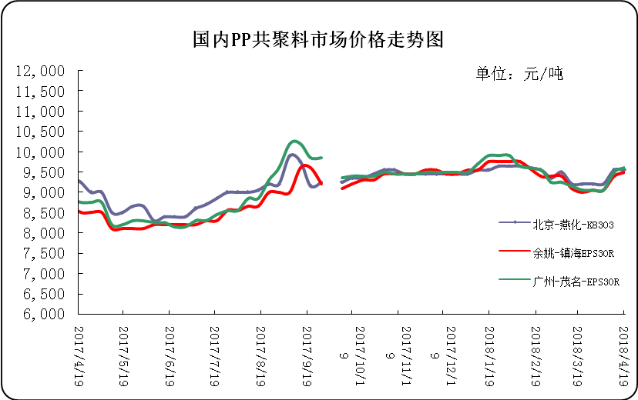

三、本周国际PP市场报价及走势图

1．一周国际PP市场价格汇总表
日期 | 类别 | FOB西北欧 | FD西北欧（合同价） | FAS休斯敦 | CFR远东 | CFR东南亚 | CFR东亚
2018-4-18 | PP纤维/注塑 | 1397-1401 | 1713-1717 | 1367-1389 | 1209-1211 | 1234-1236 | 1289-1291
2018-4-18 | IPP膜 | - | - | - | 1219-1221 | 1254-1256 | 1309-1311
2018-4-18 | BOPP | - | - | - | 1229-1231 | 1269-1271 | 1309-1311
2018-4-18 | PP共聚 | 1459-1463 | 1775-1779 | 1411-1433 | 1229-1231 | 1269-1271 | 1329-1331
备注 | 单位：美元/吨

2．国际PP市场价格走势图

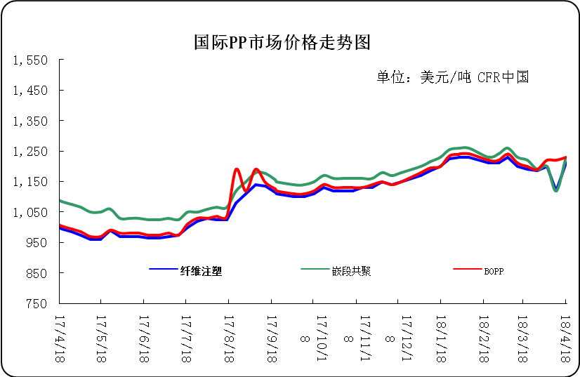

四、上游动态

1、国际原油期货价格走势图
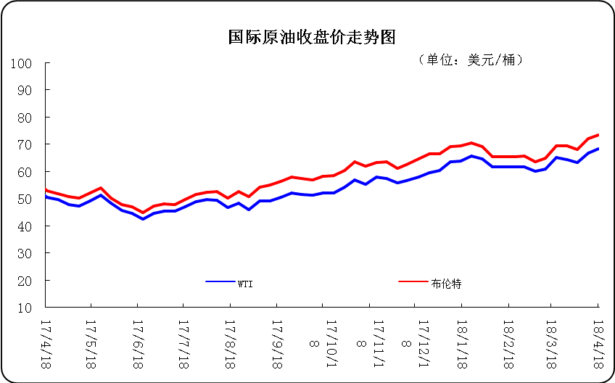

2、远东丙烯市场价格
日期 | FOB韩国 | CFR中国
4月18日 | 1049-1051 | 1089-1091
4月17日 | 1049-1051 | 1089-1091
4月16日 | 1039-1041 | 1079-1081
4月13日 | 1039-1041 | 1079-1081
4月12日 | 1029-1031 | 1069-1071
备注 | 美元/吨

3.亚洲丙烯价格走势图
